Интересная игра
Математику называют царицей наук, языком Вселенной, зарядкой для ума, а для детей подготовительной группы «Почемучки» это просто интересная игра. И хотя знания дети получают серьёзные, даются они легко, потому что мы просто играем.
Дети знают цифры от 0 до 20, называют «соседей» числа, предыдущее число меньшее на один и последующее большее на один.
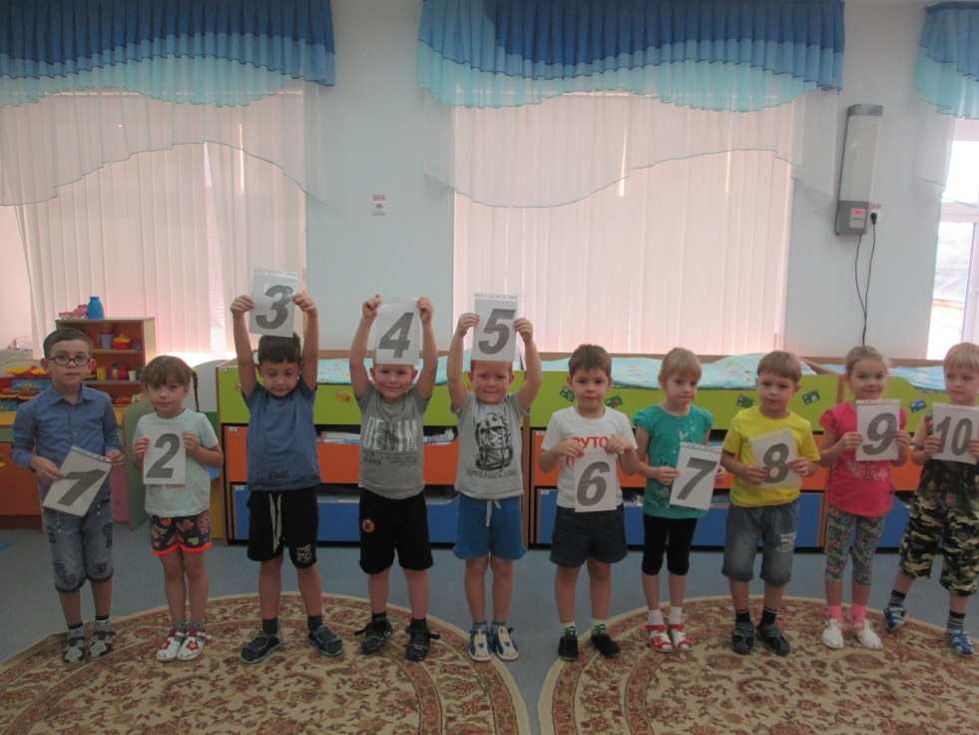
Они умеют числа от 2 до 10 раскладывать на 2 меньших числа,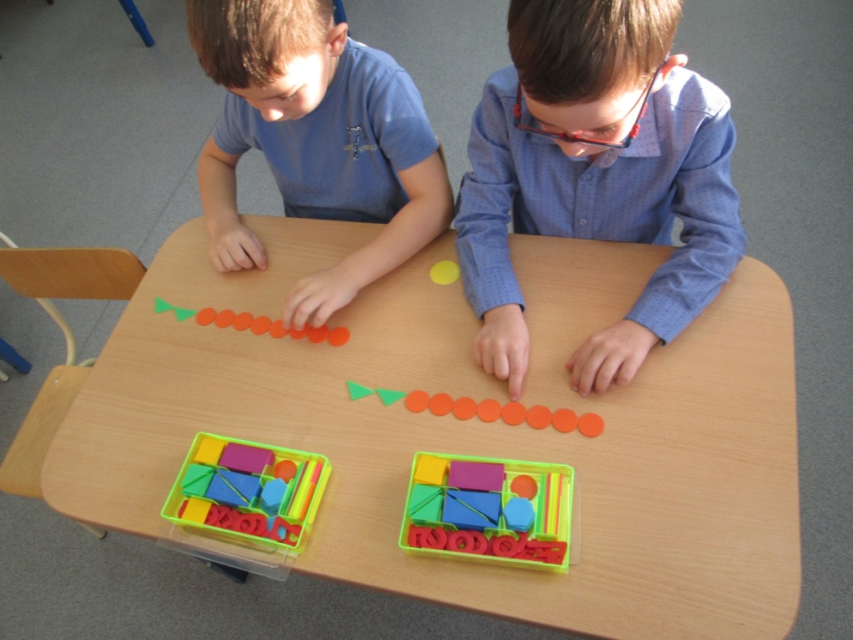
научились измерять длину и ширину предметов с помощью условной меры.
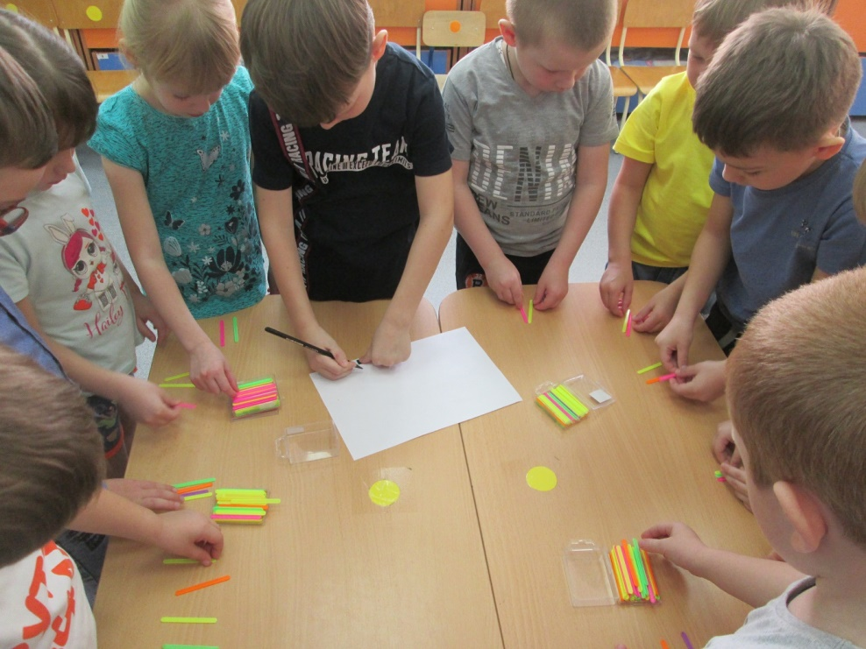
А ещё дети подготовительной группы учатся ориентироваться на листе бумаги в клеточку, но мы это называем «пишем зашифрованное письмо».
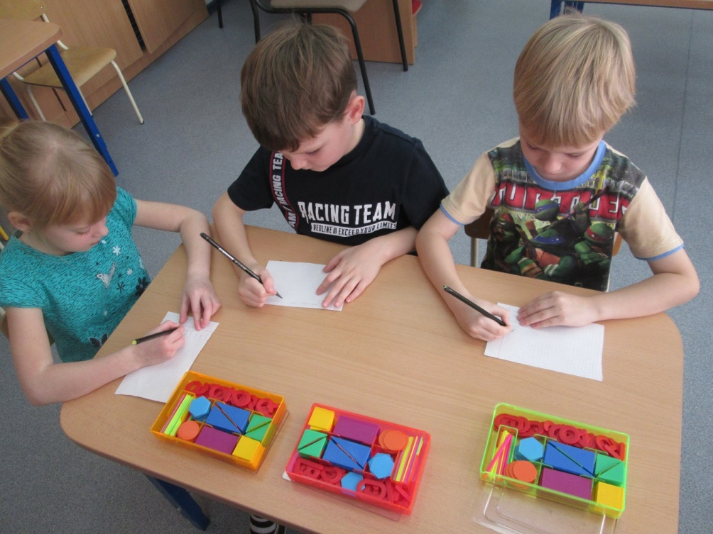
Вот так игровые ситуации с элементами соревнований мотивируют детей и направляют их мыслительную активность на поиск способов решений поставленных задач.

Информацию подготовила
воспитатель МА ДОУ АР
детский сад «Сибирячок»
Полупан Елена Андреевна.

